HTML asosiy tuzilmasi va elementlari bilan ishlash

1. HTML haqida umumiy tushuncha
HTML (HyperText Markup Language) — bu veb-sahifalarni yaratishda qo‘llaniladigan asosiy belgilash tilidir. U dasturlash tili emas, balki matnni maxsus teglar yordamida belgilash orqali brauzerga ma’lumotni qanday ko‘rsatish kerakligini tushuntiradi. HTML dastlab 1991-yilda Tim Berners-Lee tomonidan ishlab chiqilgan bo‘lib, hozirda HTML5 eng so‘nggi standart sifatida qo‘llanilmoqda. HTML yordamida:
- matn, rasm, jadval, ro‘yxat, havolalar kiritiladi;
- foydalanuvchidan ma’lumot olish uchun formalar tuziladi;
- tashqi fayllar (CSS, JS, multimedia) ulab qo‘yiladi.
Shunday qilib, HTML — bu har bir veb-sahifaning asosiy skeletidir.
2. HTML hujjatining umumiy tuzilmasi
HTML hujjati quyidagi asosiy qismlardan iborat bo‘ladi:
<!DOCTYPE html>
<html lang="uz">
<head>
<meta charset="UTF-8">
<title>Mening birinchi sahifam</title>
</head>
<body>
<h1>Salom, HTML!</h1>
<p>Bu mening birinchi veb-sahifam.</p>
</body>
</html>

Asosiy elementlar:
- <!DOCTYPE html> – brauzerga hujjat HTML5 formatida yozilganini bildiradi.
- <html>...</html> – barcha HTML kodini o‘z ichiga oladi.
  - lang="uz" atributi hujjat tilini bildiradi.
- <head>...</head> – texnik ma’lumotlarni o‘z ichiga oladi:
  - <meta charset="UTF-8"> – kodlash turi (UTF-8 o‘zbekcha harflarni ham ko‘rsatadi).
  - <title> – brauzer oynasida chiqadigan sarlavha.
  - <link> va <script> – CSS va JS fayllarini ulash.
- <body>...</body> – foydalanuvchi ko‘radigan asosiy kontent (matn, rasm, tugmalar va h.k.).

3. HTML elementlari va ularning turlari
HTML elementlari teglar orqali belgilanadi. Ularning ayrimlari juft (<p>...</p>), ayrimlari esa yopilmaydigan (<br>, <img>) ko‘rinishda bo‘ladi.

3.1. Matn elementlari
- Sarlavhalar: <h1> dan <h6> gacha, turli darajadagi sarlavhalarni belgilaydi.
- Paragraf: <p> – matn bo‘lagi yozish.
- Matn shakllari:
  - <b>, <strong> – qalin matn.
  - <i>, <em> – qiya matn.
  - <u> – tagiga chizilgan matn.
  - <mark> – belgilanib ko‘rsatilgan matn.
- Qator almashtirish: <br>

3.2. Ro‘yxatlar
- Tartibli ro‘yxat (raqamli):
<ol>
<li>Birinchi element</li>
<li>Ikkinchi element</li>
</ol>
- Tartibsiz ro‘yxat (belgili):
<ul>
<li>Birinchi element</li>
<li>Ikkinchi element</li>
</ul>

3.3. Havolalar va multimedia
- Havola (link):
<a href="https://www.google.com">Google saytiga o‘tish</a>
- Rasm qo‘shish:
<img src="rasm.jpg" alt="Tabiat rasmi" width="300">
- Video qo‘shish:
<video controls>
<source src="video.mp4" type="video/mp4">
</video>

3.4. Jadval elementlari
<table border="1">
<tr>
<th>Ism</th>
<th>Familiya</th>
</tr>
<tr>
<td>Ali</td>
<td>Valiyev</td>
</tr>
</table>
- <table> – jadvalni boshlash.
- <tr> – satr (row).
- <th> – ustun sarlavhasi (qalin).
- <td> – oddiy katak.

3.5. Form elementlari
Foydalanuvchidan ma’lumot olish uchun:
<form>
Ismingiz: <input type="text"><br>
Parol: <input type="password"><br>
<input type="submit" value="Yuborish">
</form>
- <input> – kiritish maydoni (text, password, checkbox, radio).
- <textarea> – ko‘p qatorli matn maydoni.
- <select> va <option> – tanlov ro‘yxati.

4. HTML elementlarining asosiy atributlari
Har bir elementda qo‘shimcha atributlar bo‘lishi mumkin:
- id – noyob identifikator.
- class – bir xil elementlarni guruhlash uchun.
- style – ichki dizayn berish.
- src – rasm, audio yoki video manzili.
- href – havola manzili.
- alt – rasm chiqmasa ko‘rsatiladigan matn.

5. HTMLning afzalliklari va qo‘llanilishi
- Oddiy va tushunarli sintaksisga ega.
- Hamma brauzerlar qo‘llab-quvvatlaydi.
- CSS va JavaScript bilan birga ishlaganda zamonaviy, dinamik va interaktiv veb-sahifalar yaratish imkonini beradi.
- Veb-ilovalar, mobil ilovalar va hatto oflayn hujjatlar tayyorlashda ishlatiladi.

6. Xulosa
HTML – veb texnologiyalarining poydevori hisoblanadi. Har bir dasturchi yoki veb-dizayner HTML asoslarini mukammal bilishi kerak. HTML hujjatining asosiy tuzilmasi, matn, rasm, jadval, havola va forma elementlari bilan ishlashni o‘rganish orqali sodda saytlarni yaratish mumkin. Keyinchalik CSS va JavaScript qo‘shish orqali yanada chiroyli va funksional veb-ilovalar ishlab chiqiladi.

Amaliy qism
1.Kompyuterimizni D diskidan html fayl yaratib olamiz. Bu faylni brauzer ochadi.

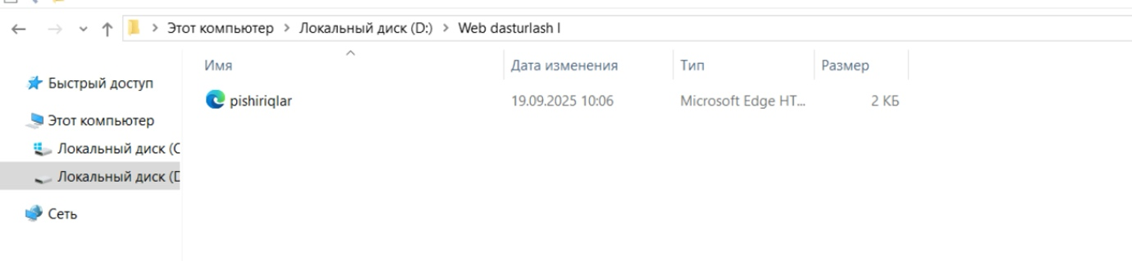
2. Bu faylni endi Visual cod orqali ochamiz html kod yozishimiz uchun.
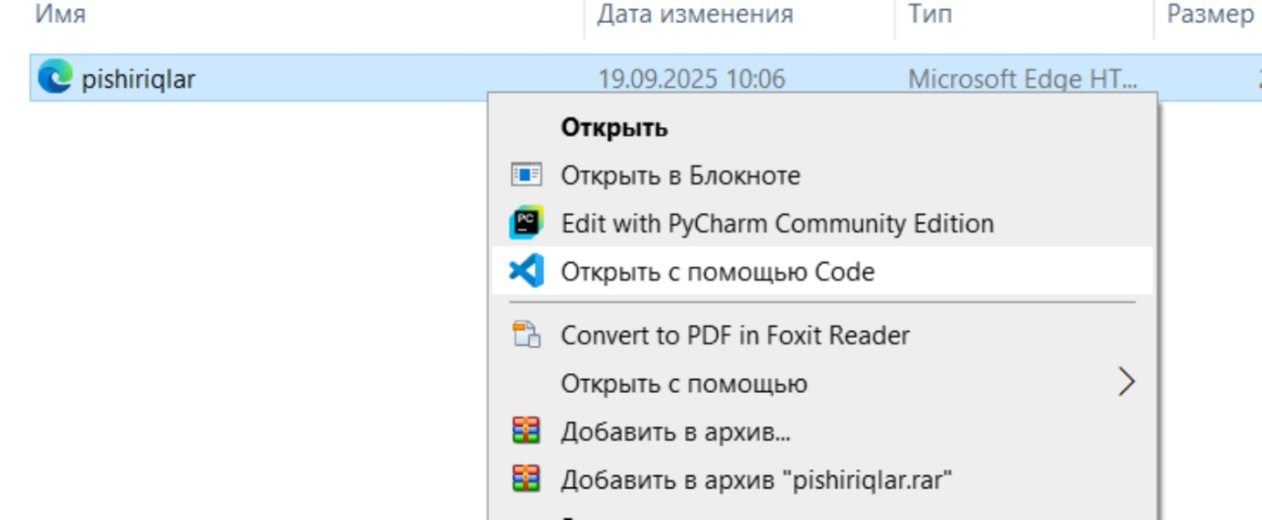
3. <!DOCTYPE html>
Bu hujjatning HTML ekanini bildiradi. Brauzerga hujjat turini to’g’ri tushinishga yordam beradi.
2. <html lang="uz">
Barcha HTML kod shu teg ichida bo’laadi lang=”uz” sahifa tilni o’zbek tili ekanini ko’rsatadi.
3. <meta name="viewport" content="width=device-width, initial-scale=1.0">
Mobil qurilmalarda sahifa moslashuvchan bo’lishi uchun.
4.<title>Avia kassa – Parvozlar va chiptalar</title>
Brauzerda ochganda chiqadigan sarlavha.
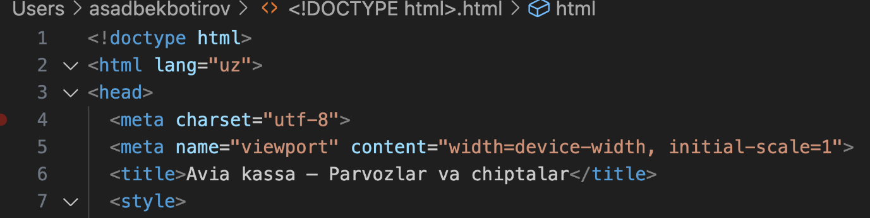

5.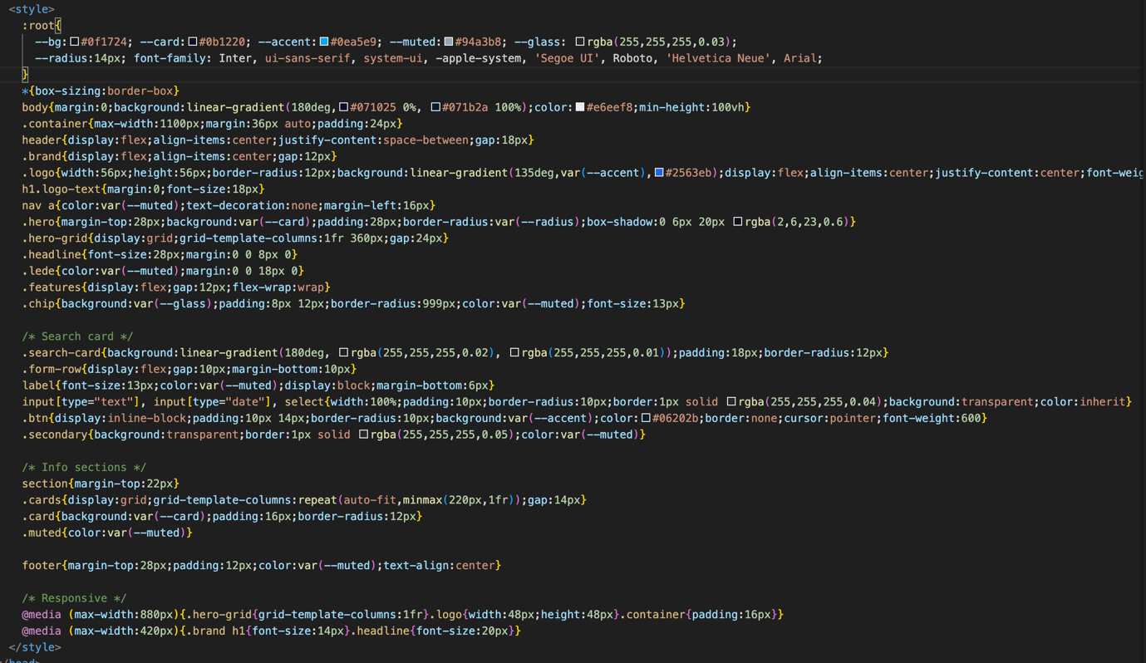
Bu qismida foydalanuvchiga ko’rinadigan asosiy qism shu yerga yoziladi.
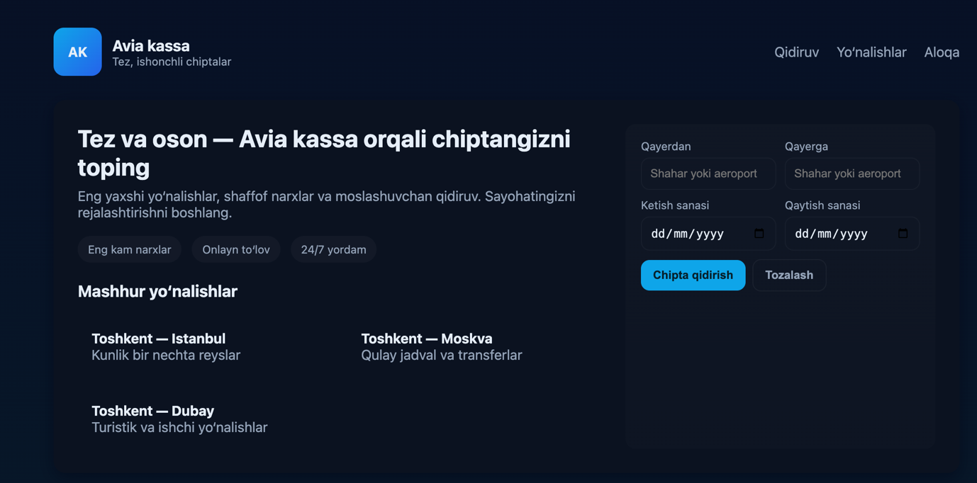
6.
<h1> Avia kassa</h1>
Asosiy sarlavha
7. <p>Eng yaxshi yo‘nalishlar, shaffof narxlar va moslashuvchan qidiruv. Sayohatingizni rejalashtirishni boshlang.
</p>
Paragraph matinni alohida abzats ko’rinishida chiqaradi. Har doim yangi qatordan boshlaydi.
8.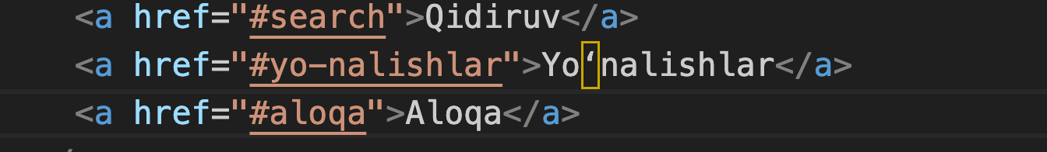
Anchor(bog’lama, link) boshqa sahifa yoki manzilga bog’lanish hosil qiladi.
<a> bi sahifa ichidagi boshqa joyga ham bog’lanish mumkin.

